576. NETTETAL 14km – 9km
www.wandelgidslimburg.com
www.wandelgidszuidlimburg.com

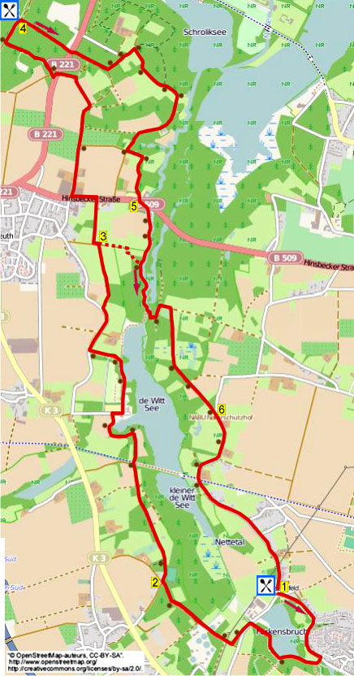

Während dieser flachen und bequemen Wasserwanderung im Nettetal wandern Sie am See Ferkensbruch und am Wittsee entlang zum Rand von Leuth. Dann durch Wälder und an der Nette vorbei zu einem schönen Gebiet mit Aussichtsturm. Die Route ist ebenfalls bei nassem Wetter angenehm. Unterwegs stehen bestimmt 33 Sitzbänke, nach 8 km kann man im Restaurant Birkenhof (täglich geöffnet ab
11.30 Uhr) eine Pause einlegen. Die Wanderung ist abwechslungsreich und nicht anstrengend. Am Ende kommen Sie auf die schöne Terrasse des Restaurants. Die Route kann auf 9 km gekürzt werden.

Startadresse: Restaurant Strandhaus Elbers, Sassenfeld 54 Nettetal (Sassenfeld).
Links vom Restaurant auf dem Parkplatz parken. Nettetal liegt im Osten von Tegelen/Venlo.

GPS-Abstand: 14000 m Laufzeit: 2.50 St. Höhenunterschied: 10 m

www.wandelgidslimburg.com
www.wandelgidszuidlimburg.com

576. NETTETAL 14km – 9km

- Mit dem Rücken zum Restaurant L und direkt R an der Kapelle vorbei in die Straße rein am Haus Nr. 48 vorbei. Nach 200 m den Fußweg nehmen, der rechts vom Weg läuft. Seitenwege meiden, am Haus Nr. 29 GA dem Asphaltweg folgen. Aufpassen! Nach Haus Nr. 18 R in den Fußweg rein. Über die Brücke die Nette überqueren und direkt R zwischen 2 Birken gehen. Am 3-Sprung mit Bank R (A2). An einer Bank biegt man L über die Brücke, dem Pfad längs der Nette folgen. Man erreicht eine Brücke an einer geteerten Straße. Überqueren und L über den Kiesweg gehen. Nach 50 m, kurz vor einer Bank, schräg R in den Waldweg rein. An der T-Gabelung R über den schmalen Asphaltweg. Am 3-Sprung mit Schildchen „Voetpad“ GA in den Waldweg gehen (gelb/rot).
- Nach einem Parkplatz kommt man auf eine befestigte Kreuzung, hier R (gelb/rot). Alle Seitenwege meiden und längere Zeit auf diesem halbbefestigten Pfad bleiben bis zur Kreuzung mit Wegweiser und Picknickbänken. Hier GA (X1). Weitergehen bis zur T-Gabelung mit Bank, hier L (gelb/rot). An der
T-Gabelung mit einem Asphaltweg R. Nach 50 m, direkt nach 2 Infotafeln, L in die geteerte Straße (gelb/rot). Der Weg wird zum Waldweg, dann wandern wir am Wittsee entlang. Am See-Ende kommt man auf einen
3-Sprung mit Bank. Hier L in den engen Fußweg am Zaun entlang (blau). Am Ende R über den Asphaltweg (blau). An der Kreuzung mit einem Feldweg auf der linken Seite GA gehen. Der Weg biegt nach links, nach einem eisernen Tor R in den Feldweg gehen an einem grünen Zaun entlang (blau).
- Nach geraumer Zeit kommt man auf eine T-Gabelung mit einer Straße. (Diejenigen, die 9 km wandern, gehen hier R in den Feldweg, dann dem Waldweg folgen bis zur T-Gabelung vor der Nette. Hier R und weitermachen mit Punkt 5 ab **.) Hier L. Nach 30 m R in den engen Asphaltweg rein. Man kommt auf eine Straße. Überqueren und L über den Radweg gehen. An der Kreuzung R (Hohe Driesch). Einige Zeit auf diesem ruhigen Weg bleiben, Seitenweg rechts meiden. Nach einer Bank verläuft der Weg am Waldrand entlang, 100 m weiter an der Y-Gabelung L in den Feldweg rein gehen. Am 3-Sprung L zur Straße hin. Überqueren und L über den Radweg gehen. Nach 20 m R in den autofreien Weg. Nach 25 m am 3-Sprung GA in den unbefestigten Waldweg rein. Seitenwege meiden, an der T-Gabelung R über den breiten Kiesweg. Auf dem breiten Weg bleiben bis zur Kreuzung vor dem Restaurant Birkenhof, wo eine Pause eingelegt werden kann.
- Hier R über den Asphaltweg. Man kommt wiederum auf eine Straße. Überqueren und GA in den Fußweg rein, der sofort nach links biegt an einem Schild Landschaftsschutzgebiet vorbei. Seitenwege meiden, an der T-Gabelung L an einer Bank vorbei. Am 3-Sprung mit Bank GA an einer Pferdekoppel vorbei (blau). An der Kreuzung mit Bank und Schild Naturschutzgebiet R (blau und gelb/rot). Seitenwege meiden und an der Pferdekoppel entlang bleiben. Der Pfad verläuft durch den Wald, an einem Haus GA dem schmalen Asphaltweg folgen an einer großen Wiese vorbei. Der Weg führt etwas durch den Wald, an der Kreuzung mit Bank L (blau und gelb/rot). An einer Bank biegt der Pfad nach rechts. Auf diesem Weg bleiben bis zu einer Infotafel am Parkplatz. Hier erst L und nach 10 m R zur Straße hin.
- Überqueren und GA in den Fußweg rein (blau und gelb/rot). Wir gehen jetzt eine ganze Weile am schönen Nette-Ufer entlang, Seitenweg rechts meiden. **Dem Pfad zwischen der Nette und einem schönen See folgen bis zum Aussichtsturm. (Von dort aus hat man einen prächtigen Ausblick auf das Naturgebiet.) Weitergehen bis zur Brücke und L über die Brücke gehen. Auf dem Waldpfad bleiben (blau/gelb), an der
T-Gabelung L durch den Waldweg (blau/gelb). Am 3-Sprung mit der Sackgasse R (blau/gelb). Am folgenden 3-Sprung R Richtung Naturschutzhof. Seitenwege meiden, an der Kreuzung mit Bank am Waldrand GA über den Kiesweg.
- Am Ende an einem großen Bauernhof R über den Fußweg am Weg entlang (gelb). Einige Zeit auf diesem Fußweg bleiben, Seitenweg links meiden (Sassenfeld). An der Kreuzung mit einem Radweg GA über den Asphaltweg (Sassenfeld). Alle Seitenwege meiden, 1 km auf diesem ruhigen Weg an einigen Häusern vorbei bleiben, bis man zum Restaurant kommt, wo man etwas essen oder trinken kann.
Zusammengestellt von: Peter en Jolanda Munnichs.
Autor: Jos Wlazlo

Das Autorenrecht dieses Textes sowie das Datenbankrecht liegen einzig und alleine bei Wandelgids Zuid-Limburg. Kein Auszug aus dieser Wanderung darf kopiert, vervielfältigt oder veröffentlicht werden ohne die Genehmigung des Verfassers.

